- Запишем числа столбиком (одно под другим). В верхней строчке - большее число, в нижней - меньшее. Самая правая цифра (знак) верхнего числа должна стоять над самой правой цифрой нижнего числа. Сбоку между числами ставим знак действия. У нас это «x» (умножение). 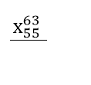
- Сначала умножаем целиком верхнее число на последнюю цифру нижнего числа. Результат записывается под чертой под самой правой цифрой. Умножаем число сверху по цифре (знаку) справа налево. 3 x 5 = 15. У нас получилось число большее или равное 10. Поэтому под черту идет только последняя цифра результата. Это 5. Количество десятков произведения (у нас 1 десятка) ставим над соседом слева от 3. 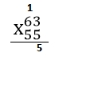
- Умножаем 6 на 5. 6 x 5 = 30. Не забудем, что над 6 стоит 1. Это значит, что к результату умножения (произведению) надо прибавить 1. 30 + 1 = 31. записываем под чертой. 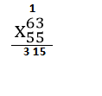
- Переходим к умножению числа 63 на 5. Умножаем по тем же правилам,
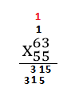
- Полученные числа под чертой складываем. 